10 Januari 2023

RS Pusat Otak Nasional

2023

Buku Petunjuk Penggunaan

Aplikasi E-Absensi

1. Fitur pengelompokan pegawai berdasarkan penempatan kerja.

Caranya :

1. Klik E-Absensi
2. Klik Unit/Ruang
3. Pilih salah satu ruang, Klik detail
4. Tambahkan user yang masuk pada unit/ruang tersebut

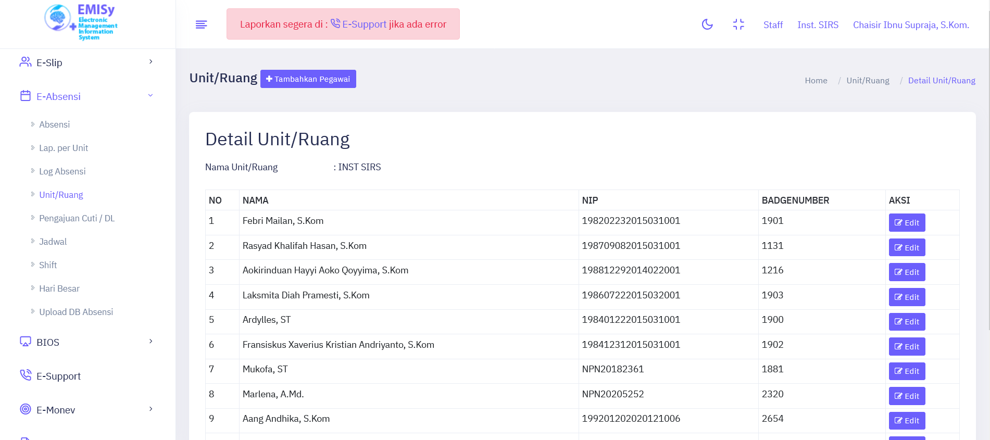

1. Admin sudah bisa membuat, mengubah, menghapus unit kerja

Caraya : :

1. Klik E-Absensi
2. Klik Unit/Ruang
3. Klik tambah untuk menambahkan ruang
4. Klik edit jika ingin mengubah ruang

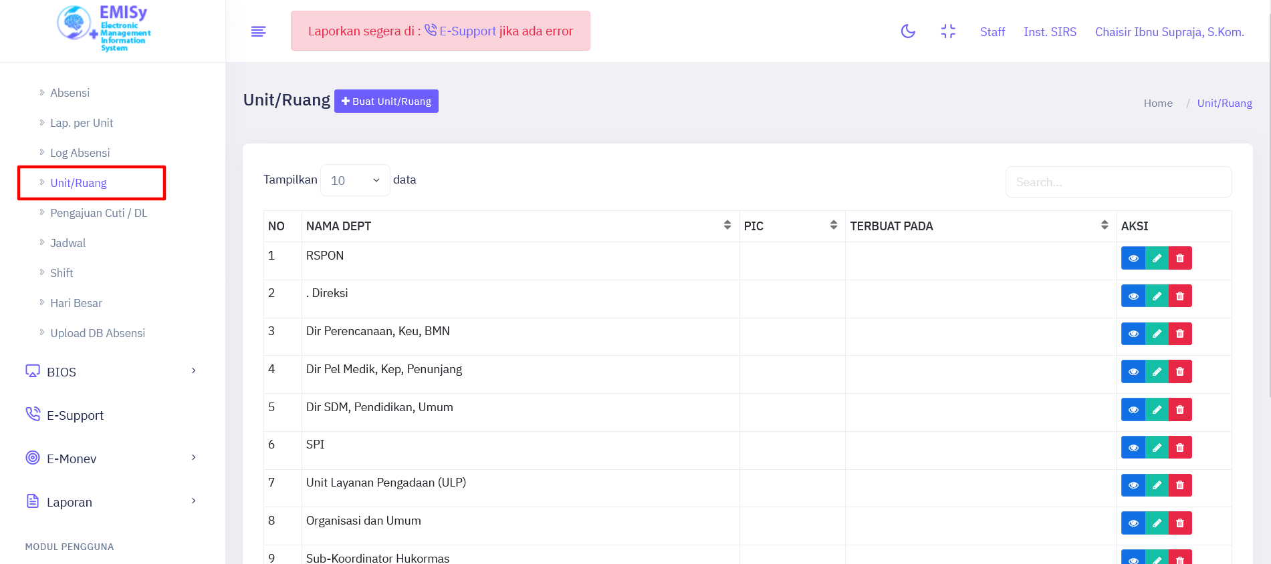

1. Melihat rekapitulasi kehadiran per unit kerja

Caranya :

1. Klik Lap Per Unit
2. Pilih Unit yang akan dilihat rekapitulasi
3. Pilih bulan. Tahun
4. Klik Oke

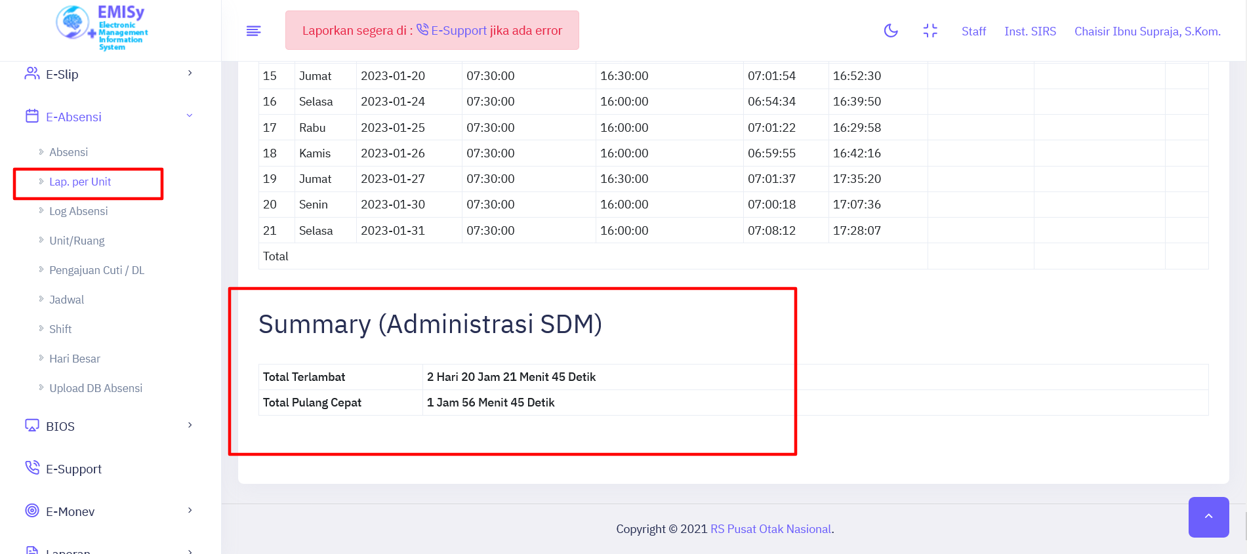

1. Libur nasional tidak berlaku untuk pegawai shift

Dapat di cek dengan cara membuka salah 1 laporan absensi pegawai shift,

Pada tanggal 23 Jan 2023, pegawai shift tidak dinyatakan ada hari libur

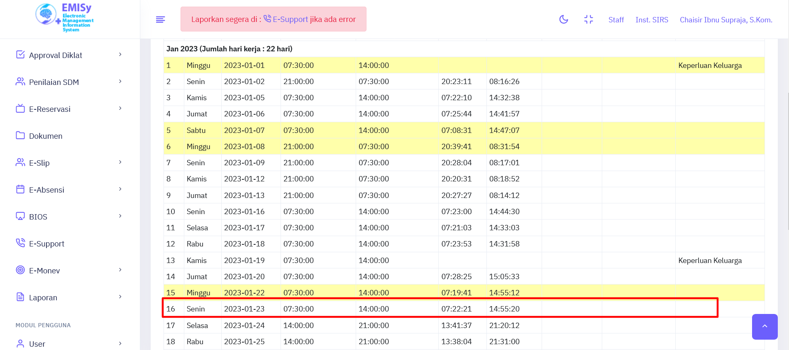

1. Fitur membuat, edit, hapus jam kerja
   1. Jam kerja sudah dapat dibuat, edit, hapus pada menu **Jam Kerja**

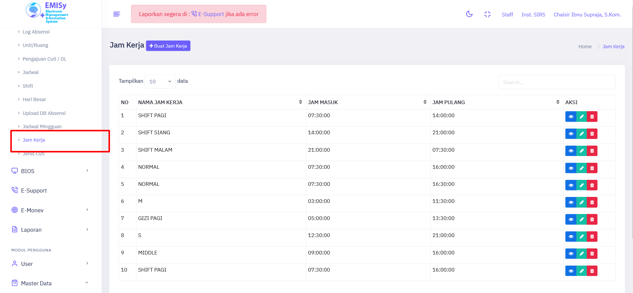

* 1. Jam kerja juga sudah dapat di set pada jadwal mingguan pada menu

“**Jadwal Mingguan**”

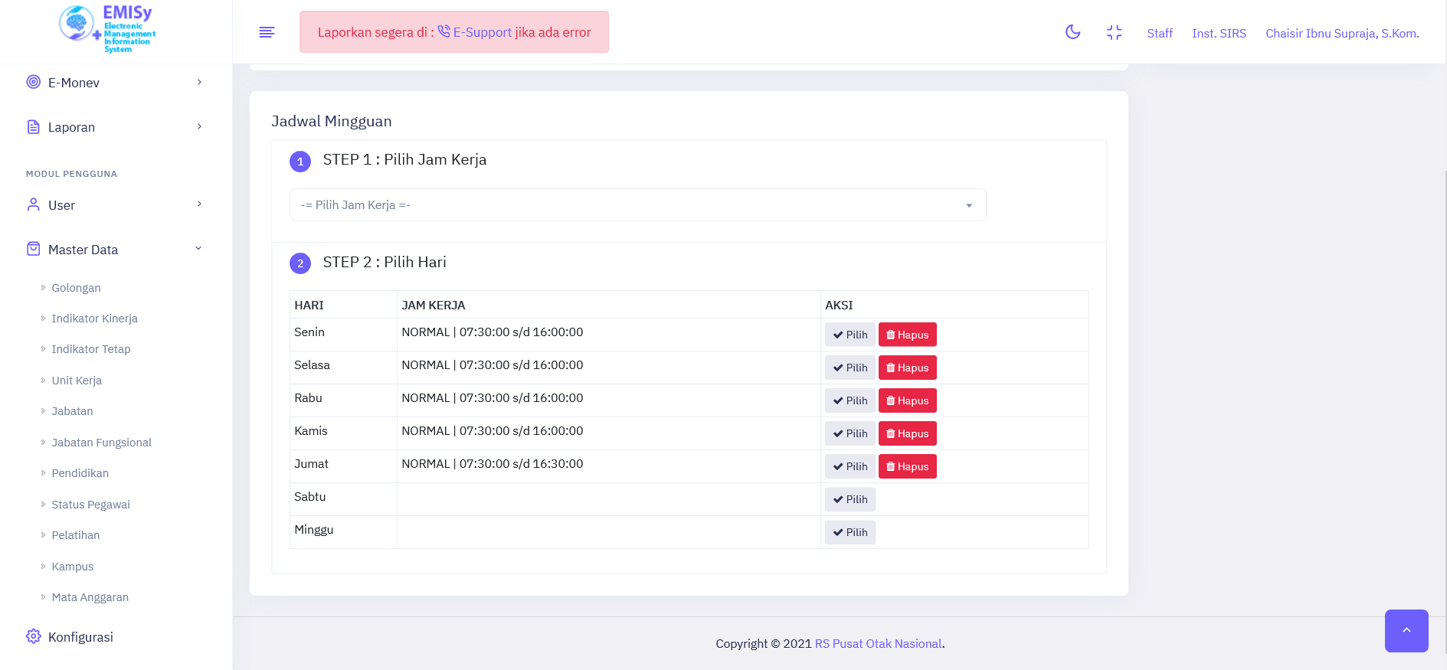

1. Jenis ketidakhadiran sudah dapat ditambahkan melalui menu **Jenis Cuti**
2. 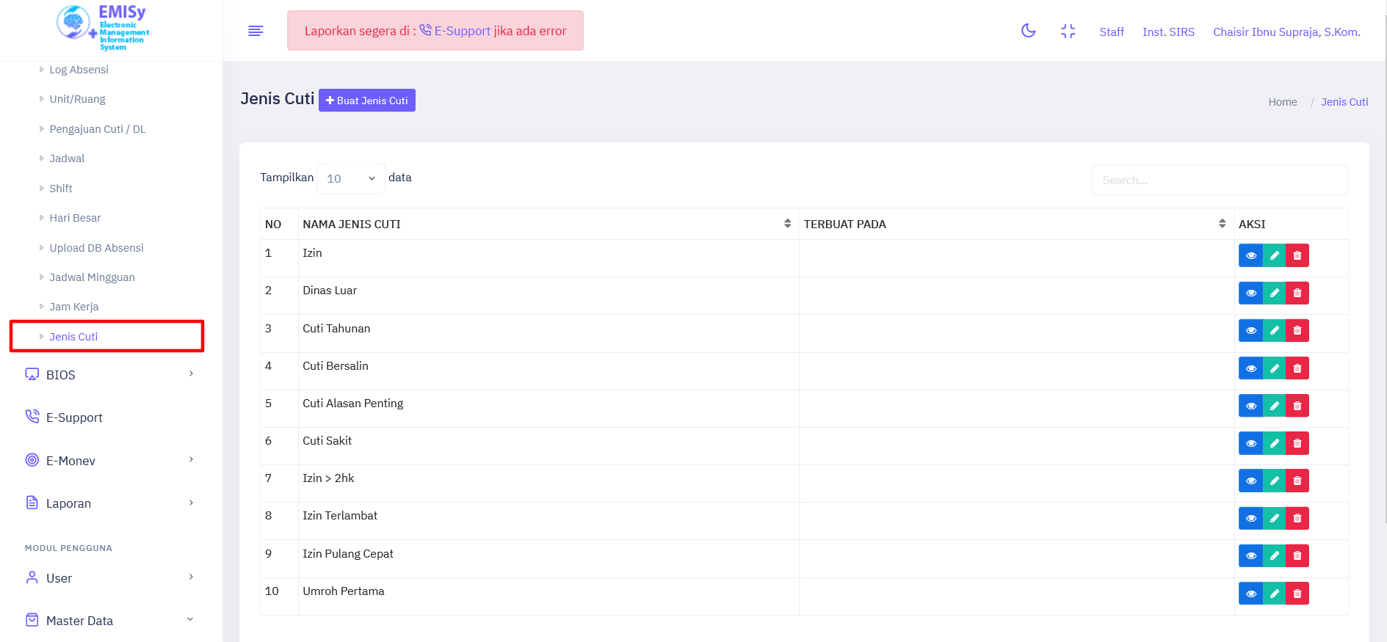

Form cuti juga sudah mengambil dari master cuti

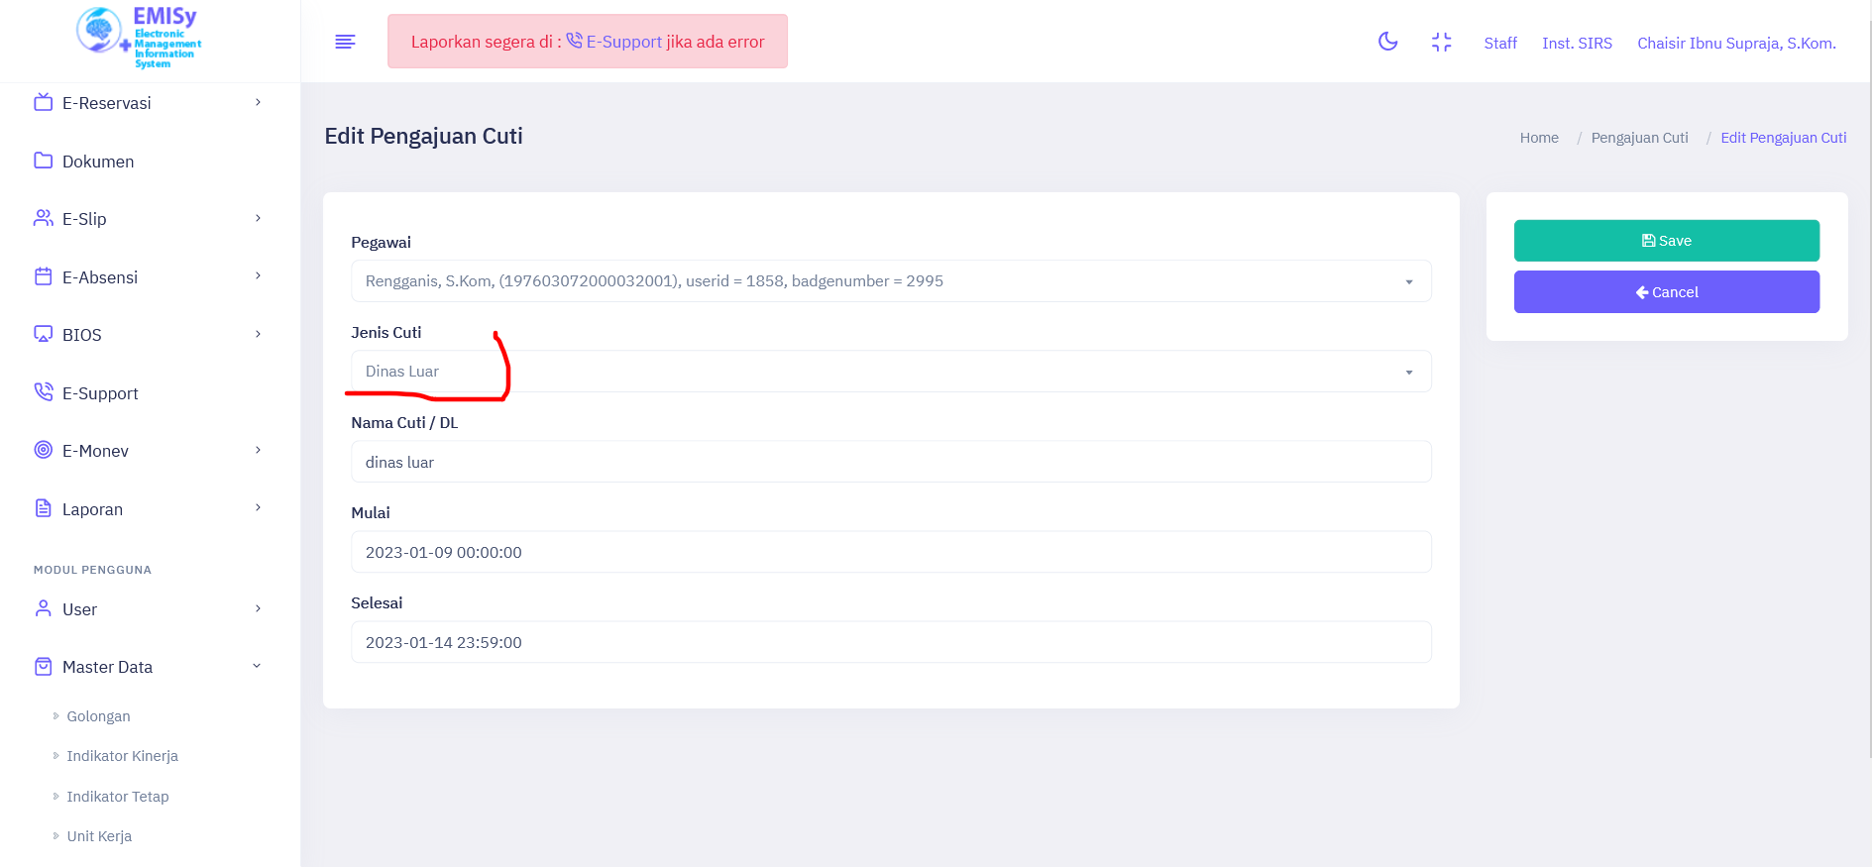

1. Sudah bisa melihat total hari kerja

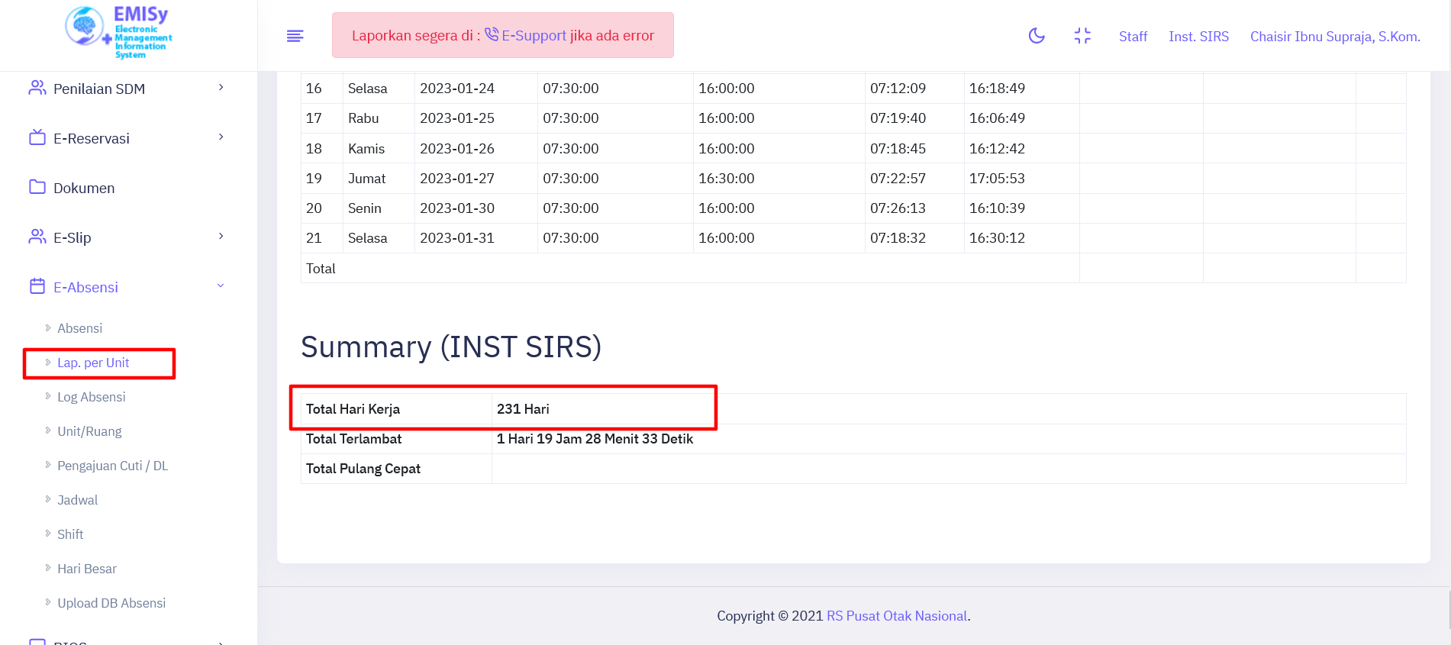

Fitur lanjutan :

1. penambahan field no.ID saat pembuatan pegawai baru

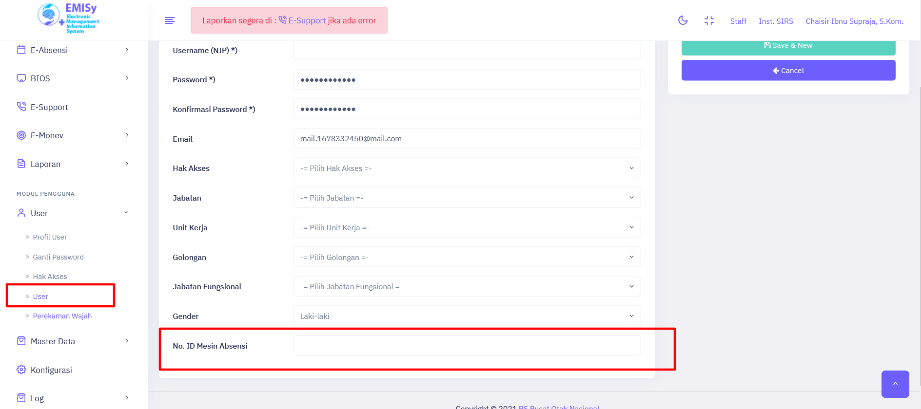

2. penghapusan Aksi Edit Pegawai di halaman detail unit / ruangan

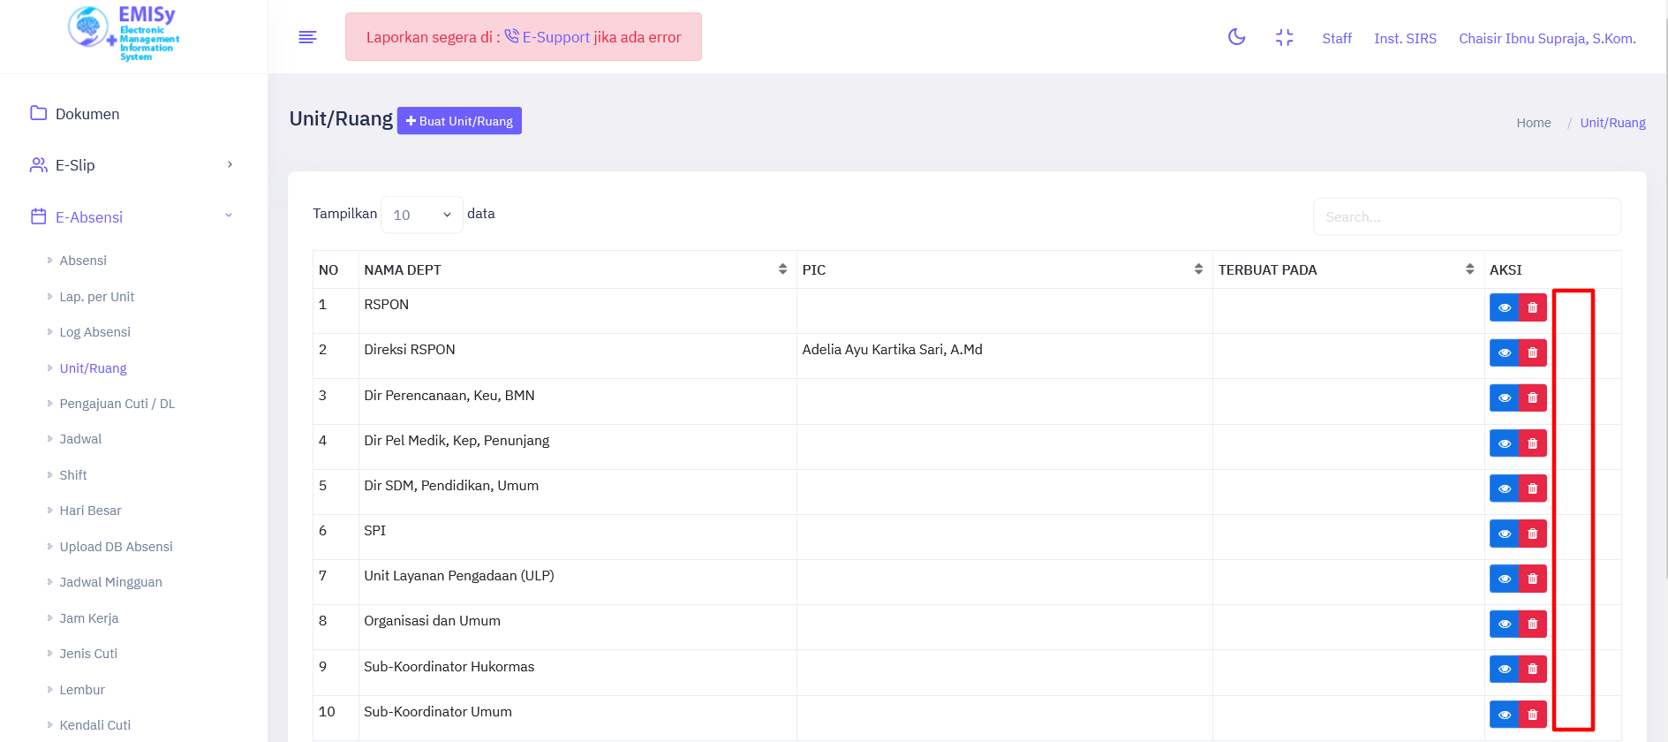

3. jumlah hari kerja belum realisasi, seharusnya sesuai dengan jumlah hari kehadiran

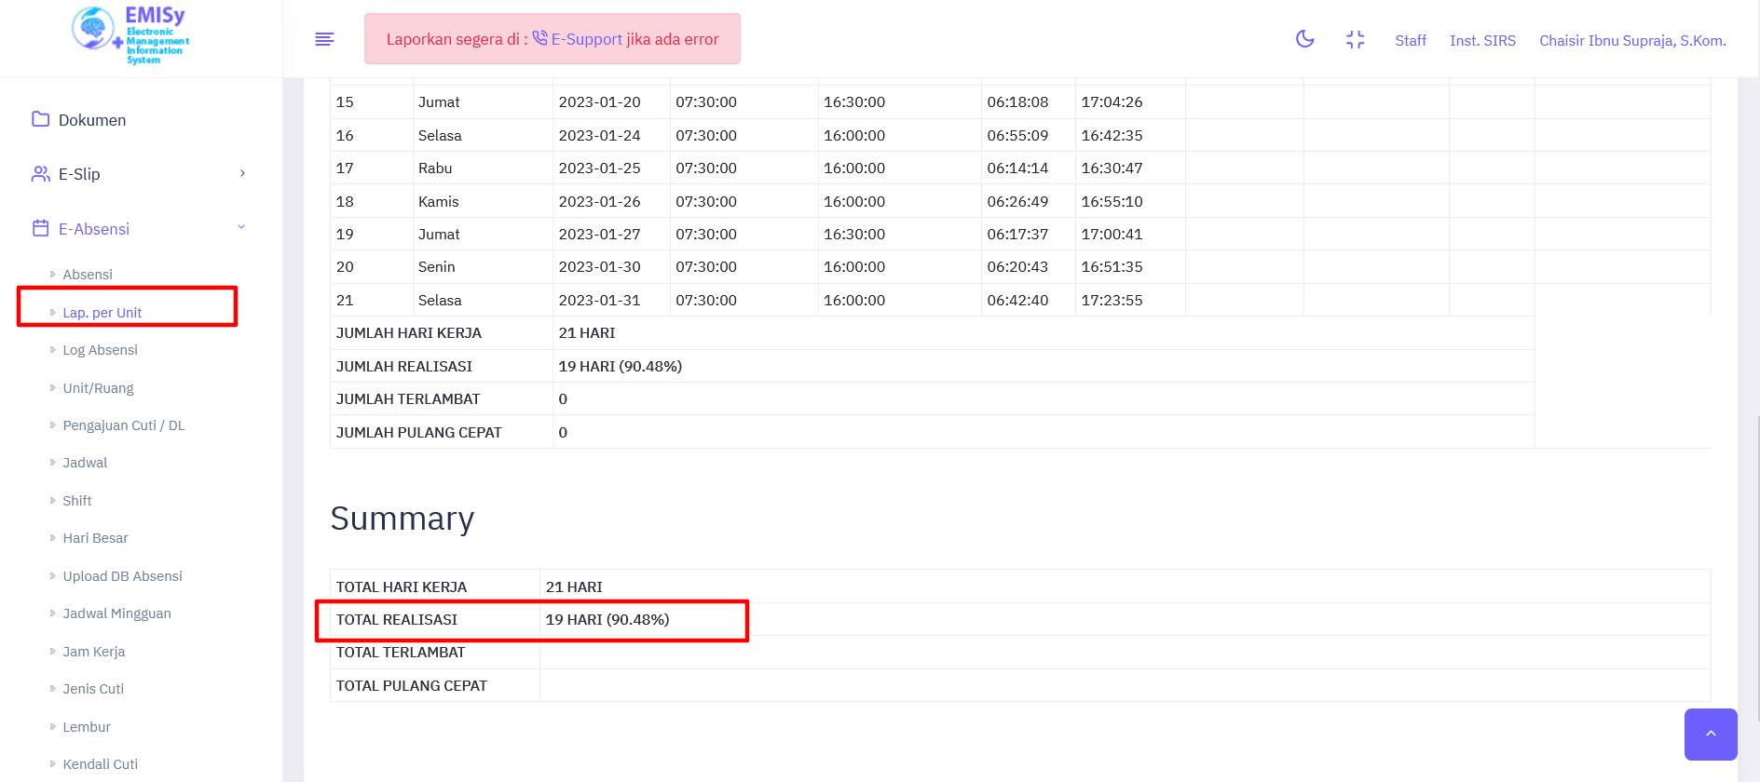

4. penulisan jam telat dan pulcep dibuat angka saja, agar sesuai dengan kolom yg lainnya

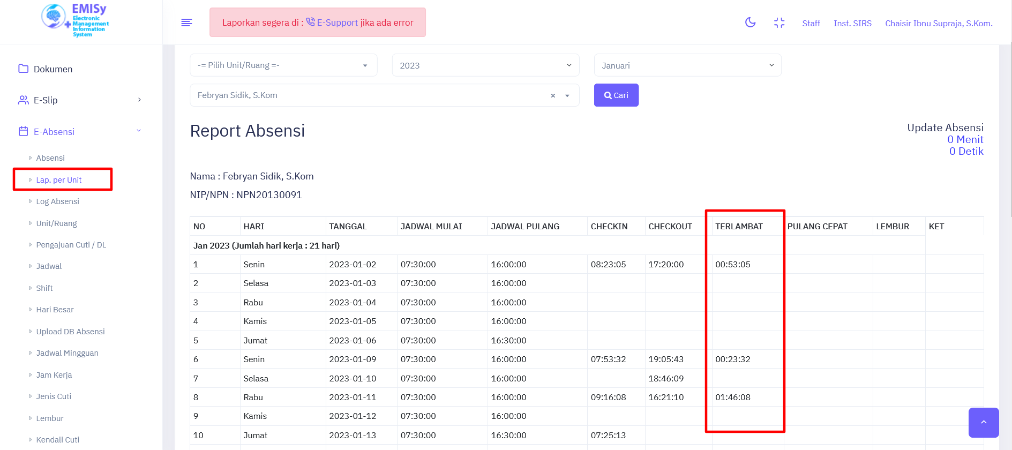

5. report lemburan disesuaikan dengan tampilan dari attendence, dan hanya dapat dilihat admin untuk verifikasi klaim lembur

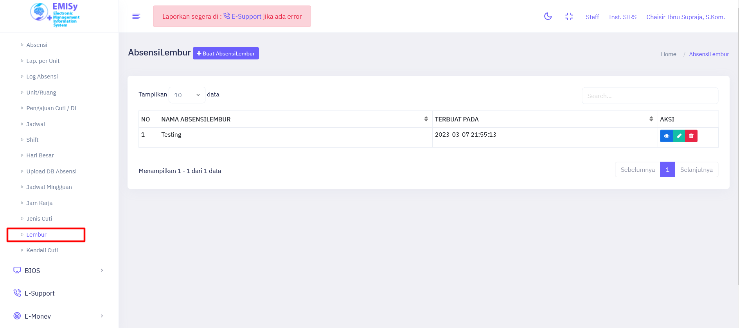

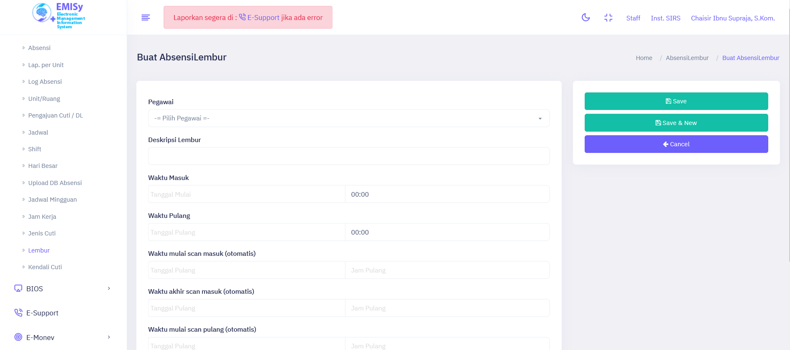

6. pada halaman jam kerja diperlukan batasan waktu awal mulai, awal akhir untuk batasan jam masuk dan jam pulang

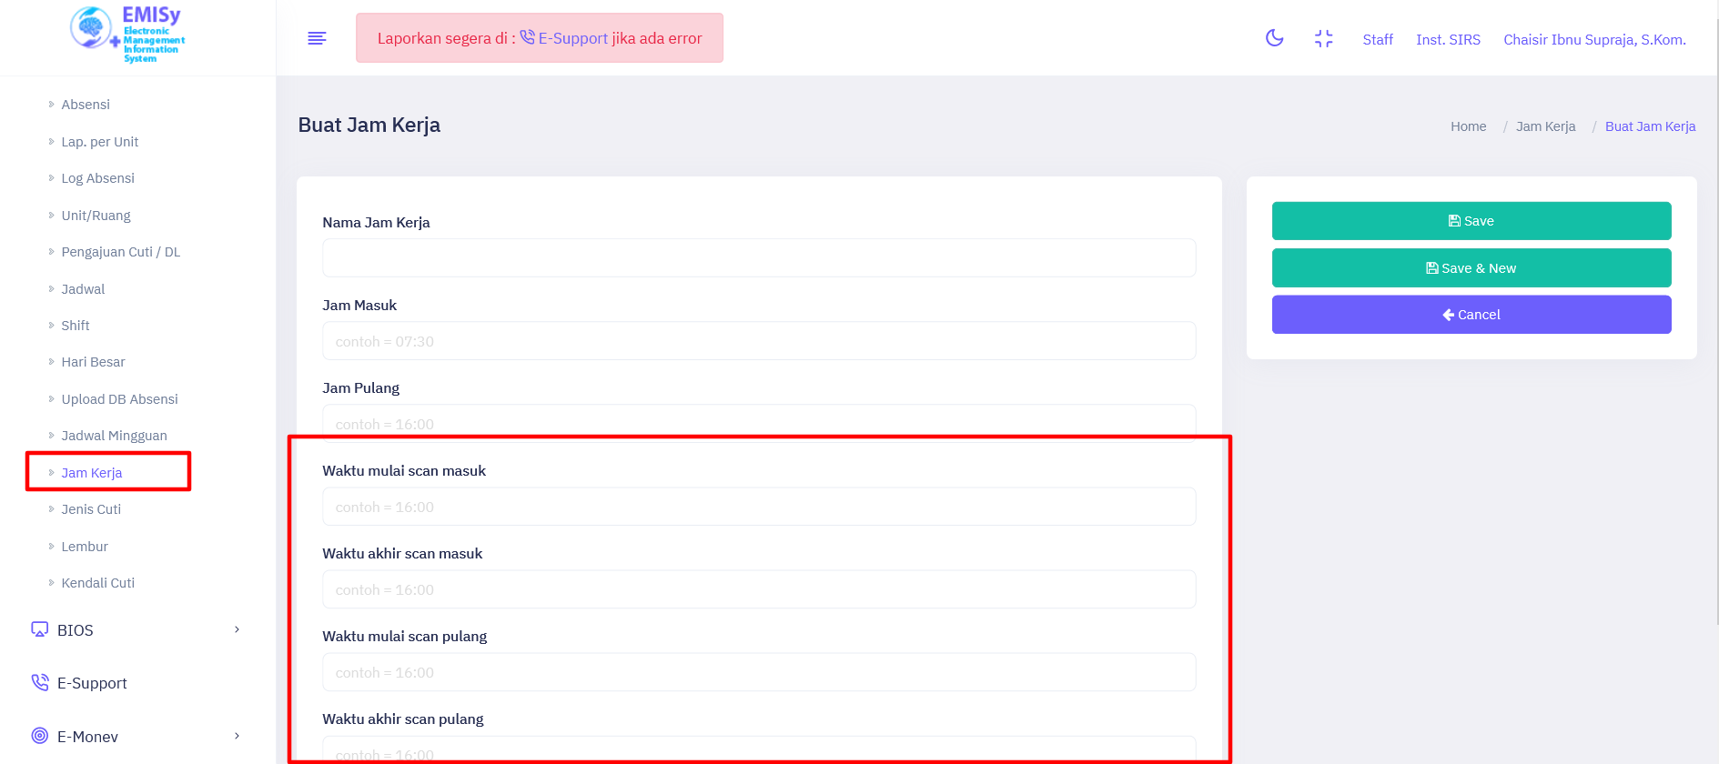

7. pada halaman detail jam kerja belum terisi tampilannya

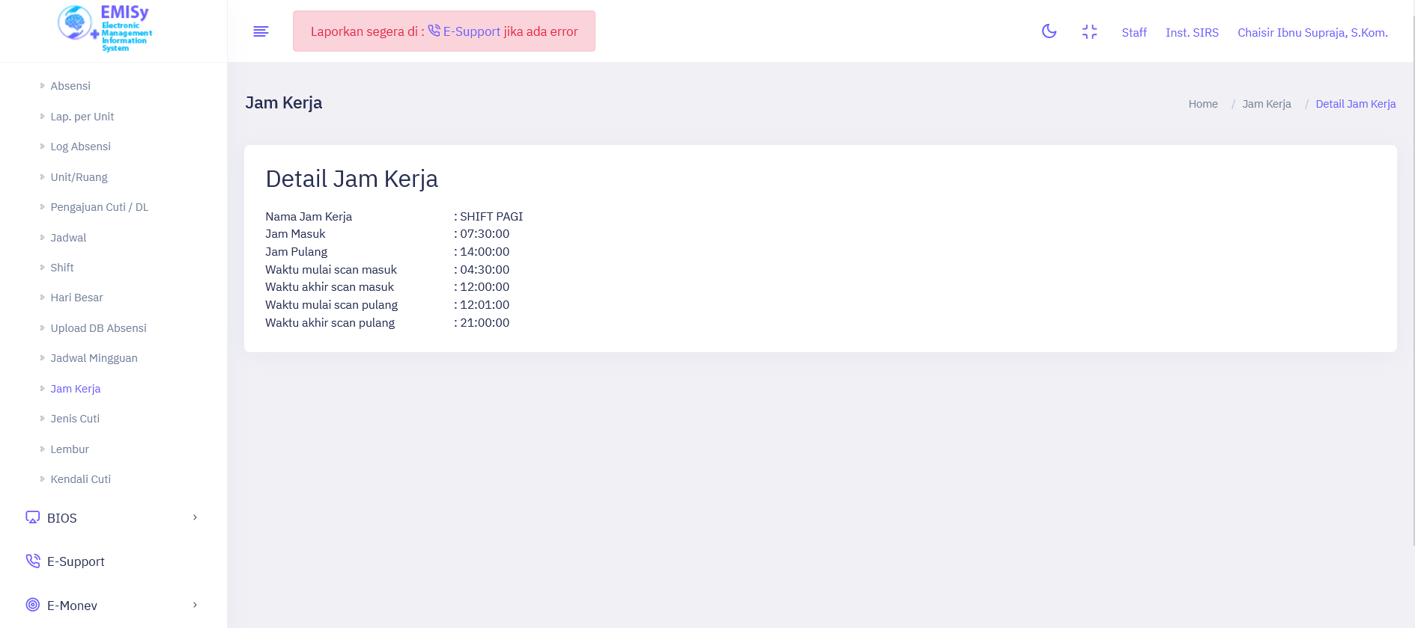

8. pada halaman detail jadwal mingguan belum terisi tampilan

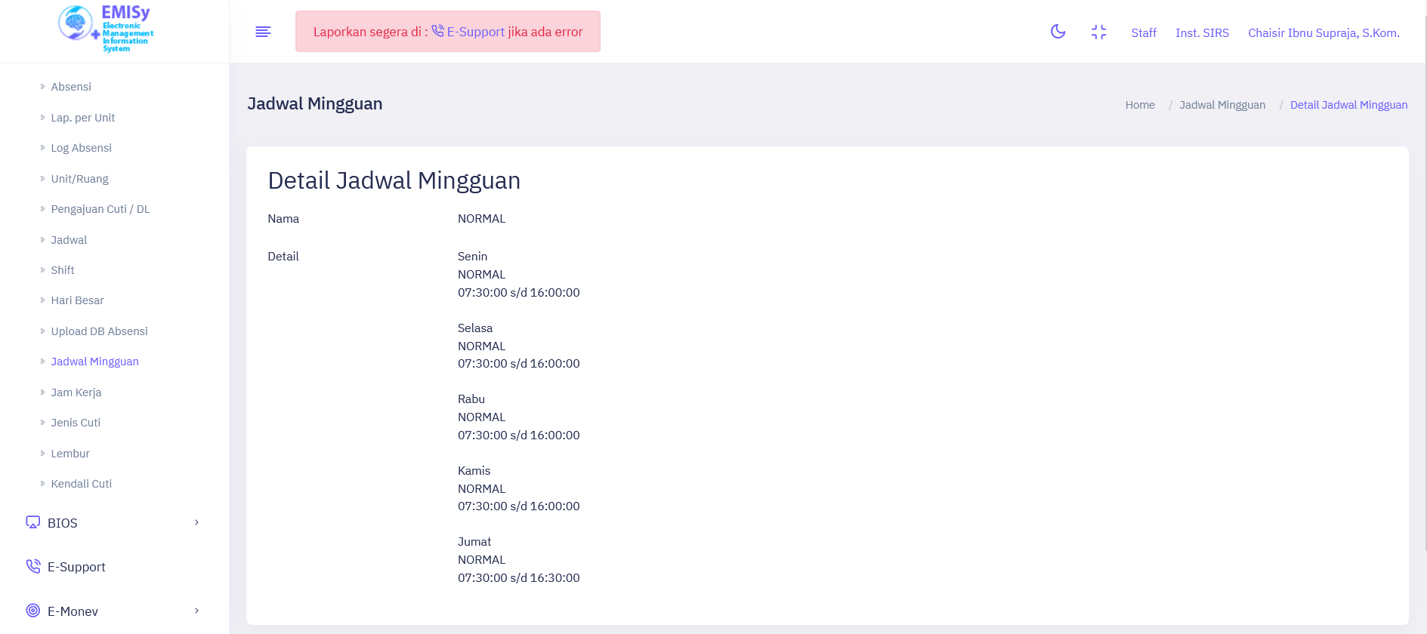

9. pada halaman jenis cuti, aksi detail dihapus saja

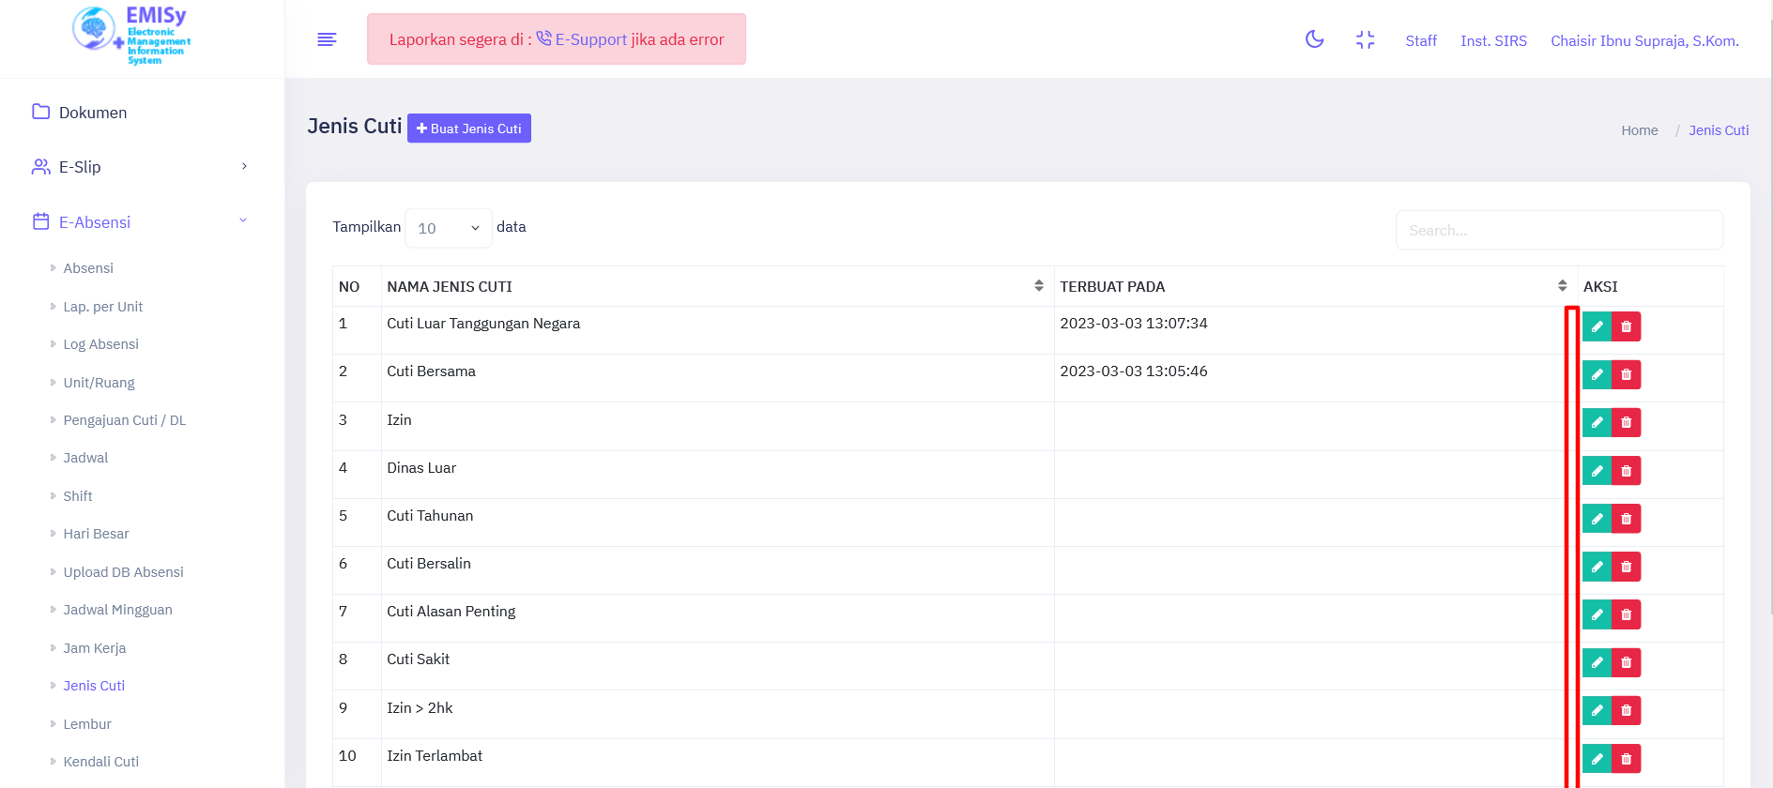

10. pada halaman pengajuan cuti, pada form 'Buat Pengajuan Cuti' nama cuti / dl diganti 'alasan ketidakhadiran', input tanggal cuti gunakan icon kalender

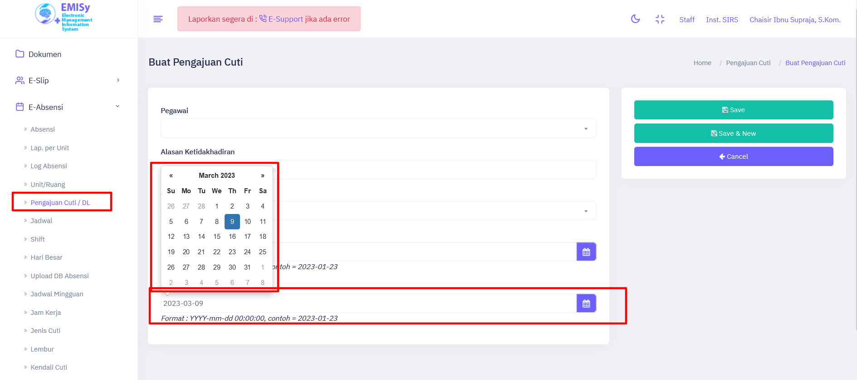

11. Tambahan Halaman Baru untuk kendali cuti / sisa cuti, bisa edit, bisa report by nama, by unit kerja

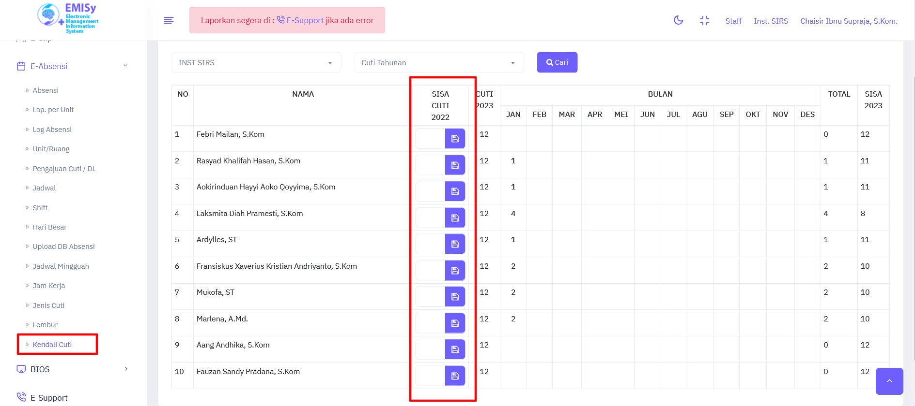

12. report total hari kerja per unit bisa dilihat per nama juga, report revisi

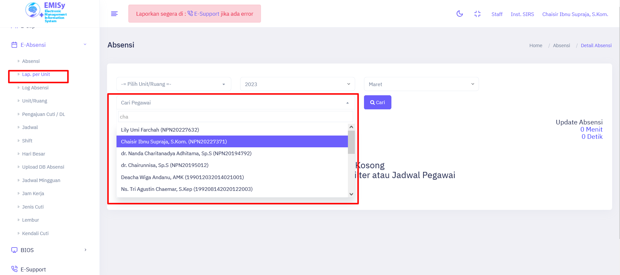

13. halaman buat hari besar hapus aksi detail, tanggal pakai kalender

